B&R étend nettement sa production

Des centaines d'employés supplémentaires recherchés pour une équipe temporaire le week-end

Le groupe ABB étend actuellement la production de B&R dont le site, basé à Eggelsberg en Haute-Autriche, est le centre mondial d'ABB dédié à l'automatisation de machines et d'usines. Comme les goulots d'étranglement se résorbent sur les chaînes d'approvisionnement mondialisées, B&R veut répondre aussi vite que possible à la forte demande de solutions d'automatisation de la part des clients.

L'été dernier déjà, ABB ouvrait un nouveau campus international dédié à l'innovation et à la formation dans l'Innviertel en Haute-Autriche. Dans le prolongement de ce campus, c'est désormais la production qui est en train d'être nettement étendue. B&R achèvera cette nouvelle phase d'extension d'ici le premier trimestre de 2023. De plus, temporairement, une équipe supplémentaire est prévue pour le week-end. Ainsi seront créés plusieurs centaines d'emplois supplémentaires, initialement limités à un an, a annoncé l'entreprise. Le Directeur Général de B&R Jörg Theis explique : "Les goulots d'étranglement sur les chaînes d'approvisionnement se sont nettement atténués ces derniers mois. Le renforcement de l'automatisation est désormais une priorité pour de nombreux secteurs. Nous avons réagi et étendu la production ainsi que les heures d'exploitation. Nous recherchons maintenant, à titre temporaire, plusieurs centaines de nouveaux employés en production et en logisitque pour une équipe supplémentaire le week-end.
Nous mettons ainsi tout en œuvre pour traiter rapidement nos volumes de commandes record et répondre à une demande forte et durable en solutions d'automatisation."
La capacité de traitement s'accroît, passant ainsi à deux milliards de composants par an
Avec l'ouverture du nouveau campus d'innovation et d'enseignement, ABB a étendu le siège de B&R à Eggelsberg à plus de 100 000 mètres carrés au cours de l'été. Depuis lors, B&R est un des plus grands centres de production, recherche et formation intégrées en Europe centrale. Toute la production de B&R pour le marché mondial s'effectue à Eggelsberg sur des lignes de production entièrement automatisées. Avec le transfert des bureaux sur le nouveau campus, ce sont 7 000 mètres carrés, soit une surface équivalente à celle d'un terrain de football, qui ont été libérés pour la nouvelle extension de la production. Dans cette zone, B&R accroît une nouvelle fois son volume de production pour la fourniture de solutions d'automatisation, portant sa capacité de traitement à plus de deux milliards de composants par an, B&R sera ainsi en mesure de traiter jusqu'à 60 % de composants en plus.
Un volume de commandes record
La croissance de B&R, division Robotics & Factory Automation d'ABB, a été significative au cours des cinq dernières années. Rien que l'année dernière, le nombre total de commandes a connu une croissance à deux chiffres. Le volume de commandes de B&R a atteint un niveau record cette année. Au troisième trimestre de l'exercice 2022, le comportement des clients en matière de commandes s'est normalisé en raison de l'atténuation des goulots d'étranglement sur les chaînes d'approvisionnement. Néanmoins, la demande reste forte.
Une semaine étendue au week-end pendant un an
Temporairement, dans l'année qui vient, B&R produira et expédiera aussi les week-ends pour traiter le volume important de commandes. Pour l'équipe du week-end, l'entreprise embauchera plusieurs centaines d'employés supplémentaires dans les espaces de production et d'entreposage pour une période limitée d'un an. B&R a élaboré une nouvelle organisation du temps de travail en collaboration avec le comité d'entreprise et les syndicats.x²
Deux jours travaillés, cinq jours libres – Rendez-vous aux "Job Days"
Pour un total de 20 heures de travail par semaine et uniquement le samedi et le dimanche, l'entreprise propose un salaire comparable à celui d'une semaine conventionnelle de 38 heures et demi, indemnités légales comprises. "Nous offrons ainsi aux collaborateurs décidant de travailler le samedi et le dimanche de leur plein gré des conditions particulièrement attractives en terme d'équilibre entre vie professionnelle et vie privée," souligne Robert Perperschlager, Chief Operations Officer chez B&R. Le service RH de B&R s'attend à voir un grand nombre de personnes intéressées par ces nouveaux emplois. Les traditionnels entretiens d'embauche seront donc remplacés par des "Job Days" organisés par l'entreprise. Plus d'informations sous http://www.br-automation.com/wochenendschicht. Dans le domaine de la robotique et de l'automatisation de machines et d'usines, ABB emploie plus de 11000 personnes sur plus de 100 sites et dans 53 pays. Une fois que les postes vacants seront pourvus, le site d'Eggelsberg comptera plus de 3000 employés.

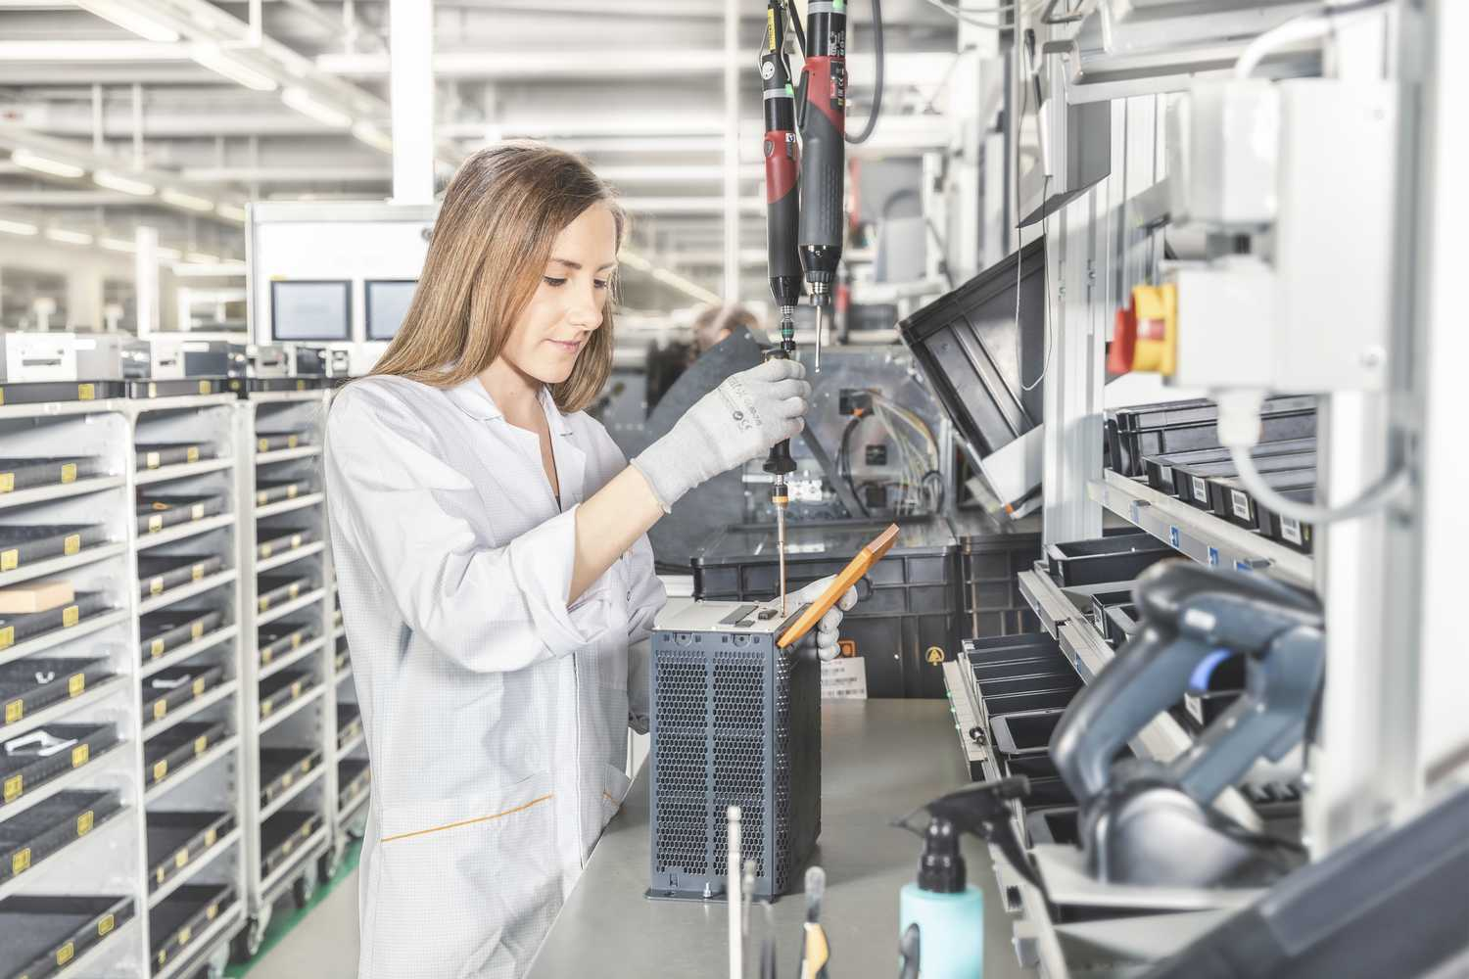
B&R étend sa production dans le district de l'Innkreis et recherche plusieurs centaines de nouveaux employés pour une équipe temportaire le week-end. Crédit photo : B&R

A propos de B&R
B&R est une société d'automatismes innovante dont le siège social est basé en Autriche et qui dispose d'agences partout dans le monde. Le 6 juillet 2017, B&R est devenue une business unit du groupe ABB. Comptant parmi les leaders de l’automatisation industrielle, B&R allie technologies avancées et ingénierie de haut niveau pour fournir à ses clients, dans la quasi-totalité des industries, des solutions complètes pour l’automatisation de machines et de lignes, le contrôle de mouvements, la visualisation et la sécurité intégrée. En s’appuyant sur des standards de communication IoT Industriel comme OPC UA, POWERLINK et openSAFETY, et sur le puissant environnement de développement logiciel Automation Studio, B&R façonne l'avenir de l'ingénierie des automatismes. Forte de son leadership technologique, la société puise sa capacité d'innovation dans sa volonté de simplifier les processus et d'aller au-delà des attentes des clients.
Pour plus d'informations : www.br-automation.com

